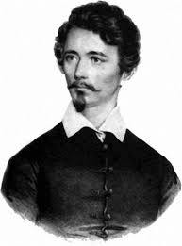
Petőfi Sándor:

A TAVASZHOZ
Ifju lánya a vén télnek,  Kedves kikelet,  Hol maradsz? mért nem jelensz meg  A világ felett? |  | Hozd magaddal a pacsírtát,  Nagy mesteremet,  Aki szép szabad dalokra  Tanít engemet.
Jöszte, jöszte, várnak régi  Jóbarátaid;  Vond föl a kék ég alatt a  Fák zöld sátrait. |  | S ne feledd el a virágot,  Ne feledd el ezt,  Hozz belőle, amennyit csak  Elbír két kezed.
Gyógyítsd meg a beteg hajnalt,  Beteg most szegény,  Oly halványan üldögél ott  A föld küszöbén; |  | Nagyobbodtak a halálnak  Tartományai,  S bennök sokan a szabadság  Szent halottai;
Áldást hoz majd a mezőre,  Ha meggyógyitod:  Édes örömkönnyeket sír,  Édes harmatot. |  | Ne legyenek szemfedőtlen  Puszta sír alatt,  Hintsd reájok szemfedőül  A virágokat!
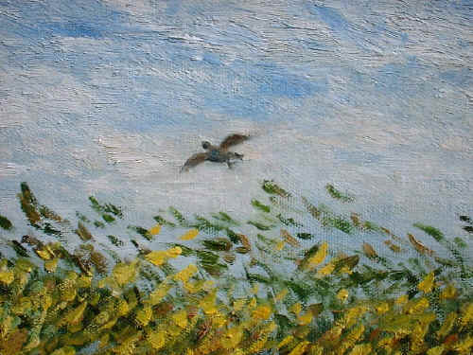
Pest, 1848 április

